Парковки в Москве станут бесплатными на ноябрьские праздники
27.10.2017
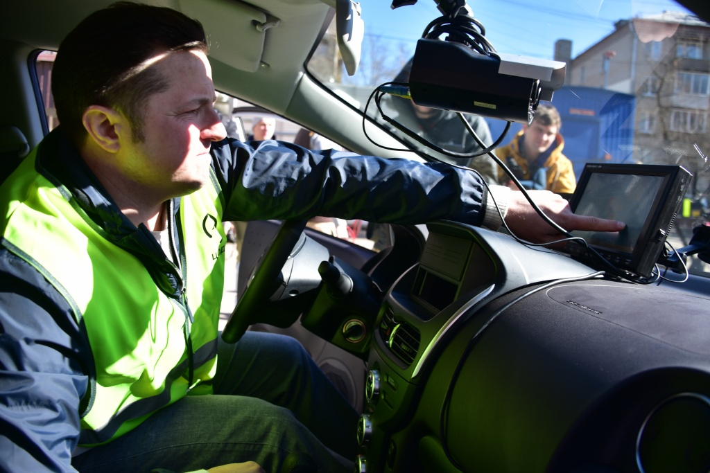
Автолюбители смогут бесплатно припарковать свои транспортные средства в столице с 4 по 6 ноября.
По информации пресс-службы «Московского паркинга» водителям предоставят более 80 тысяч мест для стоянки. Специалисты отметили, что в праздничные дни личными автомобилями пользуется меньшее число горожан и проблем с размещением не будет.
- Вместе с тем, мы напоминаем водителям о необходимости соблюдать правила дорожного движения, оставлять машины только в разрешенных местах, - подчеркнули на официальном сайте «Администратора московского парковочного пространства».
Платными останутся плоскостные парковки со шлагбаумами. Они будут работать в обычном режиме.

Адрес страницы: http://basman.mos.ru/presscenter/news/detail/6943213.html
Управа Басманного района города Москвы

